Wyższa Szkoła Informatyki Stosowanej i Zarządzania  Algorytmy Przetwarzania Obrazów  Inżynieria oprogramowania grupa 01 | Data : 19-06-2019
Projekt :  Tamplate Matching  Wykonawca :  Roman Uliashyn , 16536 | Prowadzący:  Dr inż. Marek Doros

Spis treści :

- Wstęp.
- Co to jest Tamplate Matching
- Stworzenie programu steganograficznego.
- opis funkcjonalny programu
- opis użytych narzędzi programistycznych
- opis użytych bibliotek
- Podręcznik użytkownika.
- wymagania sprzętowe
- wymagania programowe i uruchomienie programu
- Testy programu
- Źródła.

Wszystkich którzy mają jakikolwiek problem z aplikacja proszę kontakt pod adresem:
romanuliashyn@gmail.com

1. Wstęp.

Do tworzenia projektu wykorzystałem język C#. Temat jest bardzo interesujący a oraz ważny w rzeciwistym świecie. Projekt pozwala roszerzyć znajomości oraz pokazuje ważność takiego przedmiotu jak Algorytmy Przetwarzanie Obrazów. Ponieważ już dziś gadżety korzystują z tych funkcji , napewno w pryszłosci rozwinie się do dużych masztabów.

2. Co to jest Tamplate Matching.
Tamplate Matching to technika w cyfrowym przetwarzaniu obrazów w celu znalezienia małych części obrazu, które pasują do obrazu szablonu. Może być stosowany w produkcji jako element kontroli jakości, sposób poruszania się po robocie mobilnym lub jako sposób wykrywania krawędzi na obrazach.

3. Stworzenie programu steganograficznego.

Opis funkcjonalny programu.

Zrealizowany program ma mozliiwosc znachodzic obiekty z obrazku, czyli mamy dwa obrazki. Obrazek A to sourcowy obraz(główny) i obrazek B, objekt który chcęmy znaleść. Idea polega na tym że po porównianiu pixelej , w rezultacie pojawia się główny obrazek z obrysowanym w ramcę obkietem.
Z skąd biorę obrazek B(poszukiwany objekt)? Wycinam za pomocą Narzędzia wycinania.

Opis użytych narzędzi programistycznych.

Przy budowaniu aplikacji korzystałem z darmowego środowiska języka C# Visual Studio 2015.

Opis użytych klas.

Używałem biblioteki Accord:
using Accord.Imaging.Filters;
using Accord.Imaging;
using Accord;
Oraz pozostałe biblioteki standartowe

4. Podręcznik użytkownika.

Wymagania sprzętowe .

Wymagania sprzętowe aplikacji są niewielkie. Do przetwarzania niewielkich obrazów wystarczy komputer Pentim 100Mhz z 32 MB wolnej pamięci RAM. Do bezproblemowej pracy z możliwością przetwarzania dużych obrazów, potrzebny będzie co najmniej komputer z procesorem Pentium 300Mhz z 128 MB wolnej pamięci RAM.

Wymagania programowe oraz uruchomienie programu.

- Żeby odpalić kod musi być zainstalowana śriodowisko Visual Studio oraz dołączone biblioteki accord

powyżej.

- Ogólne program ma debagowy format pliku .exe, znaleść ego można tak:

Project_TamplateM\obj\Debug\”nazwa_pliku”.exe.

- W katalogu Projektowym jest plik z obrazkami, są one przygotowane (jest obraz Główny + obiekty z tego obrazku) znaleść to można tak:
Pictures\

5. Testy programu.
Przyciski:
- Info , Select Image , Select Tamplate , Match
Kolejność postępowania:
- //Przycisk Select Image – otwieranie pierszego obrazu
- // Przycisk Select Tamplate– otwieranie drugiego obrazu
- /////ALGORYTM - – click po przycisku MATCH
- /////Przyswojenie bitmapy dla pierszego obrazu
- /////Converting Template into GrayScale Image
- //Wyłowanie algorytmu tamplate mathicng
- //Przyswojenie bitmapy dla drugiego obrazku
- // find all matchings with specified above similarity
- //tworzenie ramki dla poszukiwanego objektu
- //Show Original
- //Pokaz modal okienko (Match found.../Match Not Found...)
- Dodatkowo jest przycisk //Info

Główne okienko:
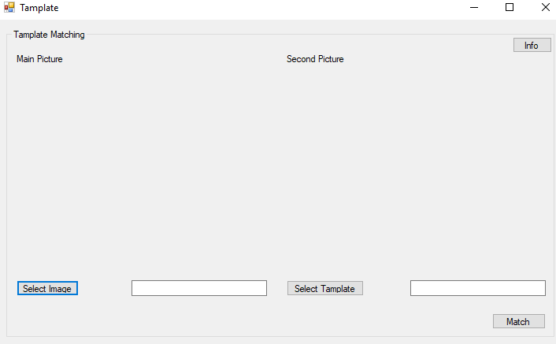
//Podświetla się automatycznie Select Image.

Okienko wyboru:

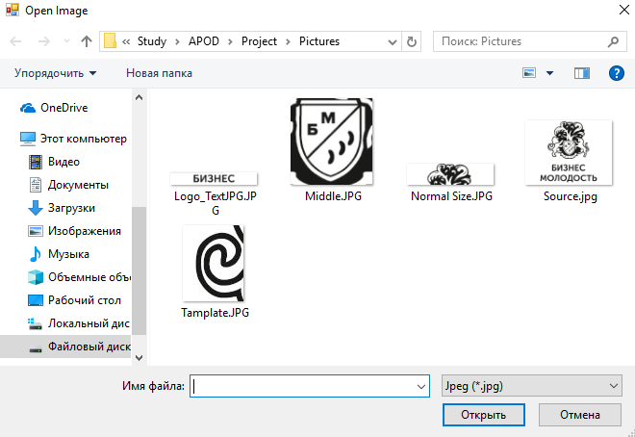
//Otwiera się okienko wyboru orbrazu – wybieramy source
Wybrany „main” obraz:
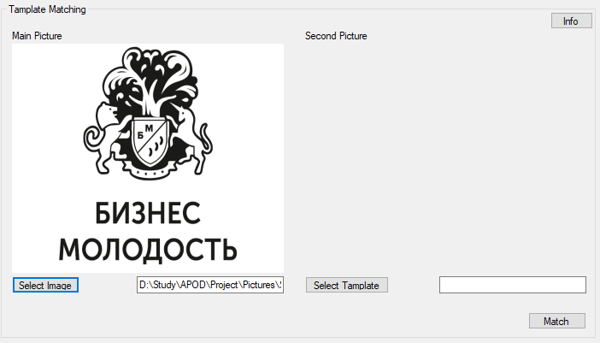
Click on -> Select Tamplate -> Find Window:
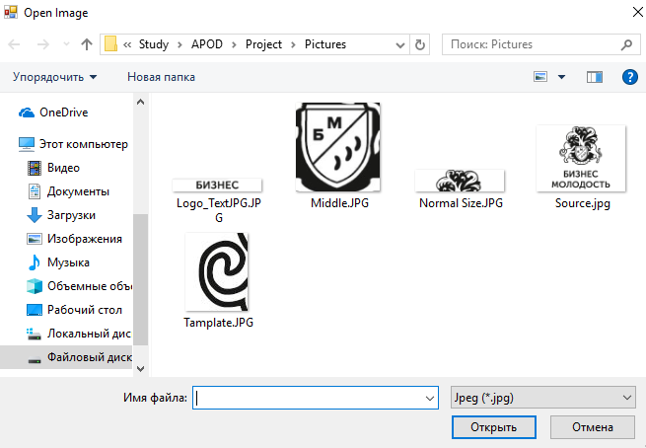
//Tutaj wybieramy naprzykład Tamplate.jpg
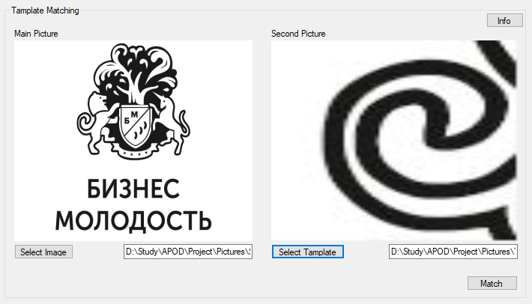
Clicknęcie na button “Match”:
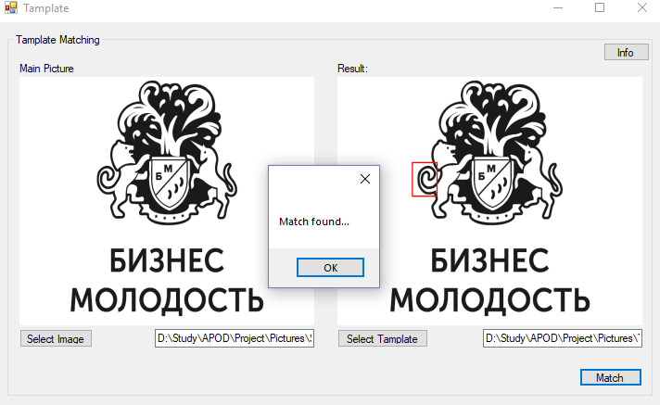
//UWAGA! Proszę zauważyć że program może zawieść na chwilkę, więc nie trzeba klikać na interface za dużo. W końcu pojawi się Modal Okno z Rezultatem.
//Widać że pojawiło się obramowanie okrąng szykanego obiektu.
Clicknęcie na button “Info”:

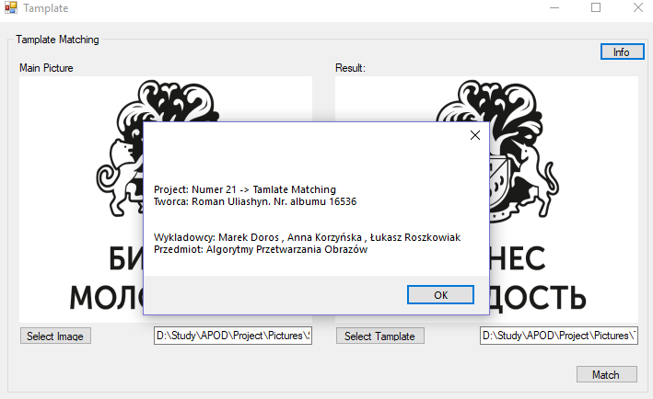
// Pojawia się informacja – wizitówka.

Clicknęcie na zwykły button zamkięcia – zamknię proram 😊

6. Źródła.

- https://en.wikipedia.org/wiki/Template_matching
- http://accord-framework.net/intro.html

